学号： 姓名： 学院： 年级： 专业：

------------------------------------------------- 密 － 封 － 线 ------------------------------------------------------
国防科技大学2023-2024学年秋季学期
《信号与系统B》考试试卷（A）卷 答案及评分标准
考试形式： 闭卷 考试时间： 120 分钟 满分： 100 分

题 号 | 一 | 二 | 三 | 四 | 五 | 六 | 七 | 八 | 总 分
得 分
评阅人
注意：1、所有答题都须写在此试卷纸密封线右边，写在其它纸上一律无效。
2、密封线左边请勿答题，密封线外不得有姓名及相关标记。

得分 | - 填空题（共10小题，每空2分，共20分）  注：填空题答案有多种写法时，可酌情给分
1. 周期信号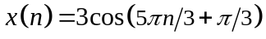的基波周期是 6 。
2. 信号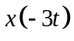向做左平移7/3，得到的信号是 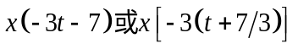 。
3. 冲激信号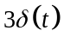的频谱是 3（或幅值为3的均匀谱） 。
4. 若右边信号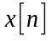的z变换为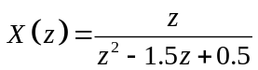，则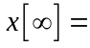 2 。
5. 若低频信号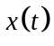的最高频率为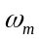，则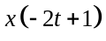的最高频率为 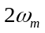 。
6. 连续时间信号的傅里叶变换相当于虚轴上(或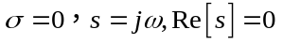)的拉氏变换。
7. 离散时间信号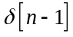进行z变换的收敛域是 z全平面但不包含原点（或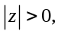
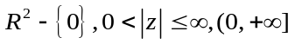均可） 。
8. 考虑到冲激响应不变法进行模拟滤波器到数字滤波器的转换时会出现频谱混叠，因此不能用来设计高通滤波器和 带阻 滤波器。
9. 因果且稳定的连续时间LTI系统，其系统函数的所有极点均位于 s平面的左半平面(或虚轴左侧) 。
10. 离散时间非周期信号进行傅里叶变换，得到的频谱是以 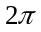 为周期的连续谱。

得分 | 二、判断题（共6小题，每小题2分，共12分）  注：分别用√和×表示正确和错误。
1. 若因果稳定的连续时间LTI系统，其输入为正弦信号，则输出一定是同频率的正弦信号。 （√ ）
2. 两个线性时不变系统级联构成的系统也是线性时不变的。 （√ ）
3. 用Matlab分析无限长连续时间信号的频谱时，频谱泄漏问题是可以避免的。
（ ╳ ）
4. 对信号实施无失真传输时，信号中各频率成分的相位应保持不变。 （ ╳ ）
5. 无限冲激响应滤波器是单位冲激响应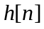的平方和为无限大的滤波器。 （ ╳ ）
6. 当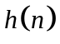为偶对称、N为奇数时，可以用来设计线性相位带阻FIR滤波器。
（ √）
得分 | 三、选择题（共9小题，每小题2分，共18分）
- 若连续时间系统的输出和输入之间有如下关系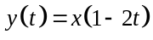，则该系统是（ B ）
A. 线性时不变的 B. 线性时变的
C. 无记忆的 D. 不稳定的
- 若信号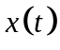的傅里叶变换为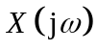，则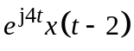的傅里叶变换为（ A ）
A. 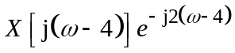 B. 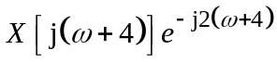
C. 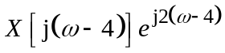 D. 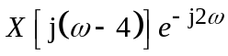
- 若连续时间LTI系统的零极点分别为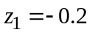，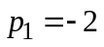，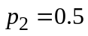，则其系统函数可能为（ C ）
A. 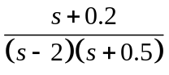 B. 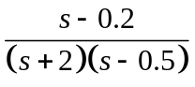
C. 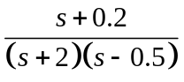 D. 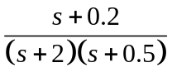

学号： 姓名： 学院： 年级： 专业：

------------------------------------------------- 密 － 封 － 线 ------------------------------------------------------

4. 计算卷积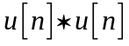的结果是（ B ）
A. 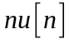 B. 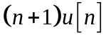
C. 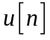 D. 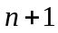
5. 若对信号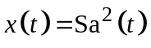进行理想冲激串抽样，则使频谱不发生混叠的最大抽样周期是（ A ）
A. 秒 B. 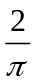秒
C. 秒 D. 0.25秒
- 某一连续LTI系统的单位冲激响应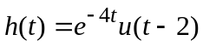，则该系统是（ C ）
A. 非因果稳定的
B. 因果不稳定的
C. 因果稳定的
D. 非因果不稳定的
- 下列说法不正确的是（ D ）
A. 连续时间实信号频谱的实部为偶函数，虚部为奇函数
B. 连续时间实信号频谱的模为偶函数，虚部为奇函数
C. 实偶信号的频谱是实偶的
D. 实奇信号的频谱是实奇的
8. 若数字IIR滤波器的通带截止频率为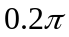rad，当用双线性变换法（采样周期T=2秒）设计时，模拟原型滤波器的通带截止频率应为（ B ）
A. 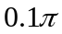 B. 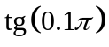
C. 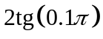 D. 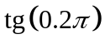
9. 下列窗函数中，具有最小过渡带宽的是（ A ）
A. 矩形窗 B. 布莱克曼窗
C. 汉宁窗 D. 汉明窗

得分 | 四、计算作图题（本题10分）
已知信号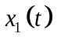和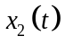的波形如下图所示，计算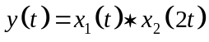并绘制其波形。
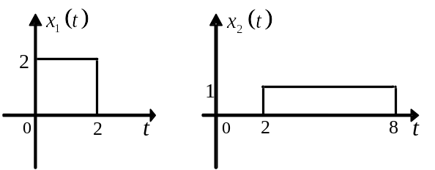
解：（1）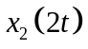的波形如右图，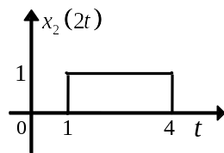
或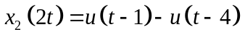
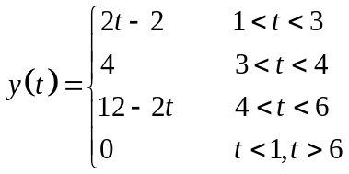 （直接写出答案也可） （8分）
（2）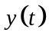的波形：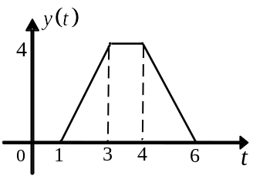 （2分）

注：没有进行压缩变换，直接卷积可得5分。

得分  学号： 姓名： 学院： 年级： 专业：  ------------------------------------------------- 密 － 封 － 线 ------------------------------------------------------ | 五、计算题（本题10分）
连续时间LTI系统输入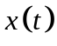与输出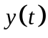之间的关系可由如下微分方程描述
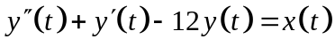
- 确定系统的系统函数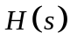； （2分）
- 求分别满足以下各条件时系统的单位冲激响应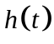： （8分）
  - 系统是稳定的；(b) 系统是因果的；(c) 系统既不是稳定的也不是因果的。
解：（1）对微分方程两边同时进行零初始条件下的拉氏变换，可得系统函数为
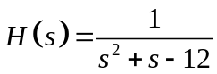 （2分）
（2）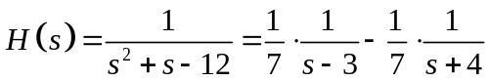 （2分）
(a) 系统是稳定的，则收敛域包含虚轴，即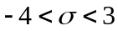，此时
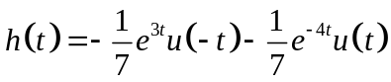 （2分）
(b) 系统是因果的，则收敛域为右边区域，即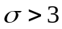，此时
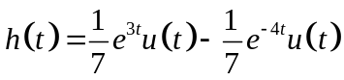 （2分）
(c) 系统既不是稳定的也不是因果的，则收敛域为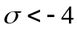，此时
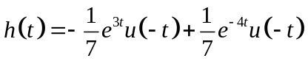 （2分）

得分 | 六、计算题（本题10分）
一个LTI系统的输入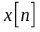和输出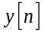之间的关系由下图表示。
- 求该系统的系统函数； （4分）
- 列举系统函数收敛域的所有可能情况，并指出每种情况下系统的因果性与稳定性。 （6分）
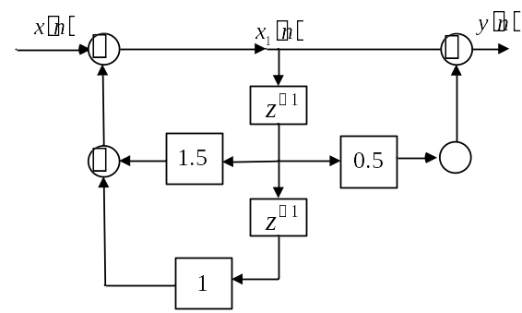
解：（1）系统函数为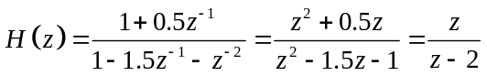 （4分）
- 系统的极点为：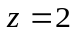，
系统的收敛域可能有两种情况：
- 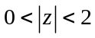，此时系统是非因果但稳定的； （3分）
- 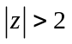，此时系统是因果但不稳定的。 （3分）

注：收敛域写出三种情况的，错误的两种情况各扣1分

学号： 姓名： 学院： 年级： 专业：

------------------------------------------------- 密 － 封 － 线 ------------------------------------------------------
得分 | 七、计算题（共4小题，每小题3分，共12分）
设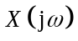为如图所示信号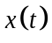的傅里叶变换，利用傅里叶变换的性质，求：
（1）的相角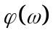； （2）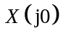；
（3）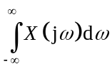； （4）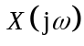实部的反变换。
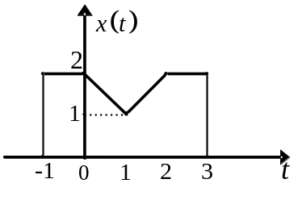
解：（1）利用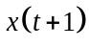的偶对称性，可知的相角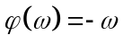 （3分）
（2）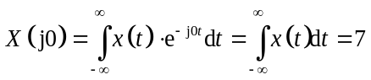； （3分）
（3）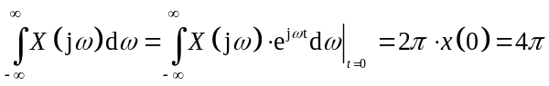； （3分）
（4）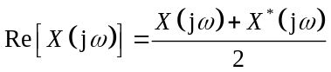
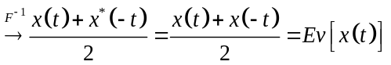 （3分）
或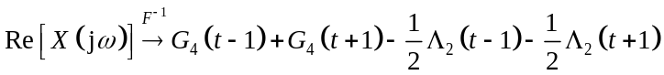
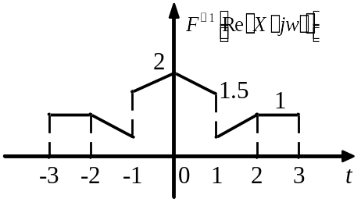

得分 | 八、计算题（本题8分）
某线性时不变系统输入单位阶跃信号时的响应为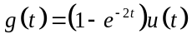，求当输入信号为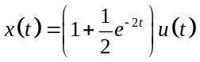时，系统的时域响应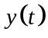。
解：s域方法：单位阶跃信号的拉氏变换为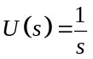，
的拉氏变换为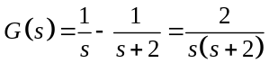，
系统函数为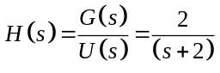 （4分）
输入信号的拉氏变换为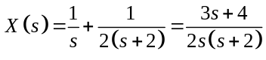，
则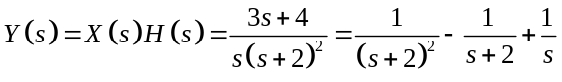，
求得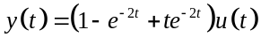。 （4分）
时域方法：将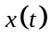分解为两部分，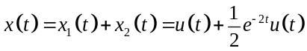，只需求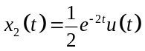的响应。
系统的单位冲激响应为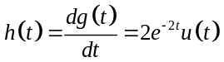， （3分）
则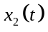的响应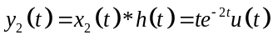 （3分）
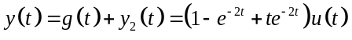 （2分）
注：s域方法中，如果没有求出系统函数H(s)，直接用G(s)或G(jw)计算，说明概念不清楚，中间过程正确时扣3分;
时域方法中，用g(t)计算中间过程正确时扣4分。

